Interactiunea utilizatorilor cu aplicatia:

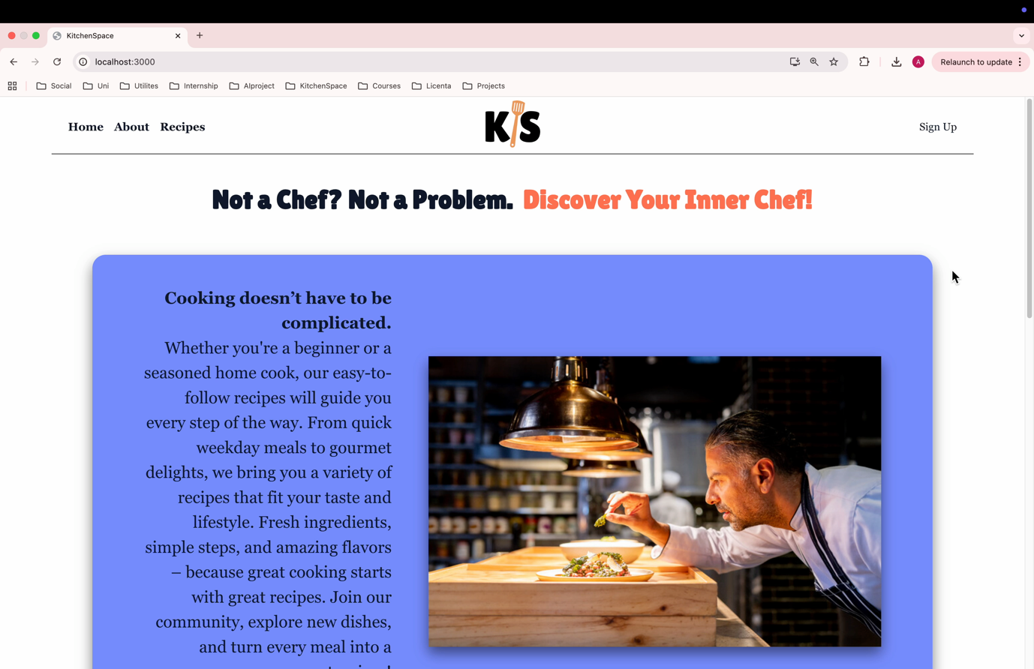
- Catalina (studenta la Facultatea de Drept)

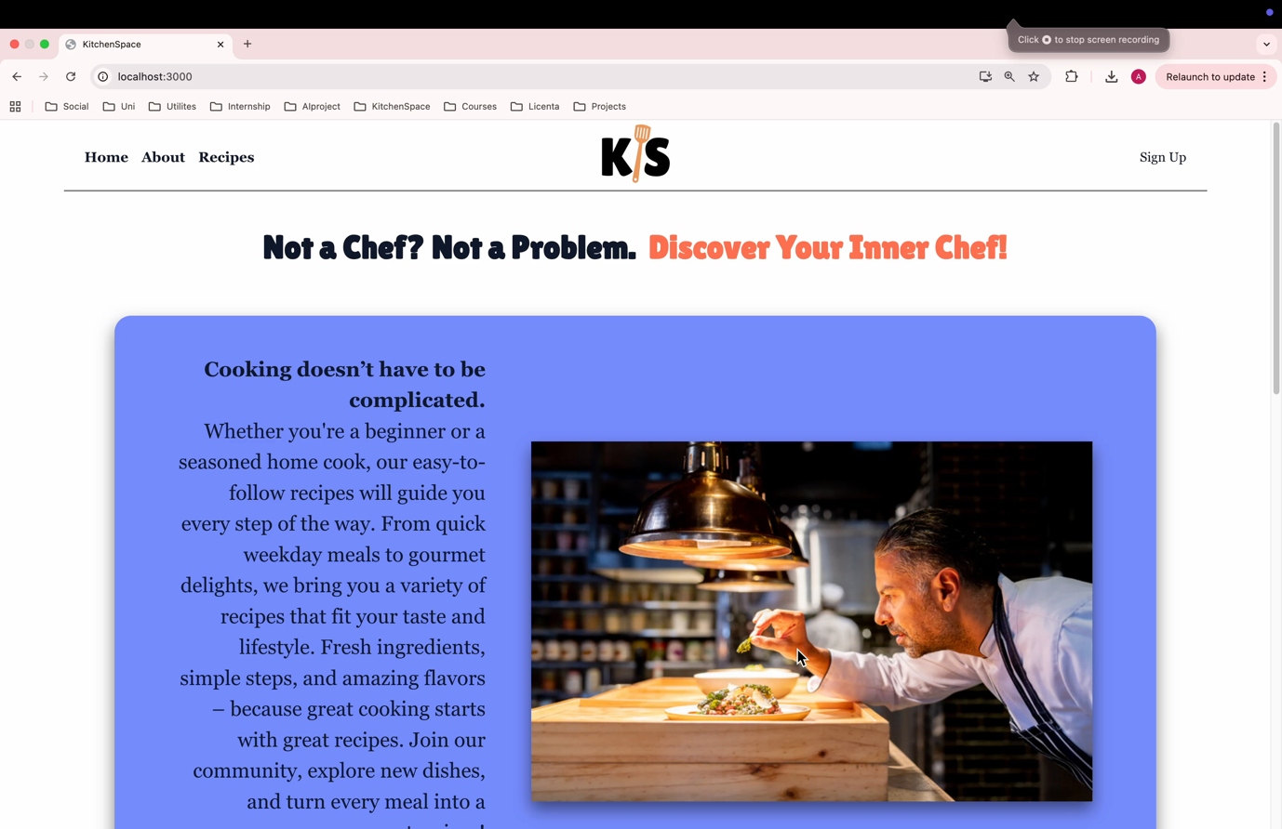
- Zara (studenta la Medicina Veterinara)

Concluzii:
- Ambii utilizatori au realizat cu usurinta sarcinile propuse (Login, Register, Vizualizare Reteta, Shimbare imagine profil, Schimbare descriere profil, Adaugare Reteta, Logout)
Imbunatatiri:
- Adaugarea posibilitatii de a vizualiza parola atunci cand este introdusa
- Pagina de home imbunatatita intrucat exista elemente ce provoaca confuzie (elemente ce par a fi butoane dar nu sunt)
- Adaugare mesaj atunci cand o lista este goala
- Adaugare loading mai interactiv

